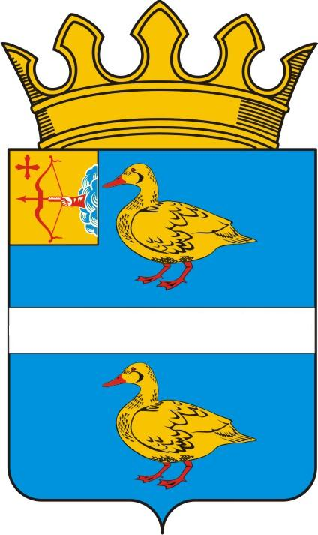

ДУМА ЯРАНСКОГО МУНИЦИПАЛЬНОГО РАЙОНА

КИРОВСКОЙ ОБЛАСТИ

РЕШЕНИЕ

17.06.2022 | г. Яранск | № 73
О внесении изменений в решение
Яранской районной Думы от 31.03.2017 № 86
«Об оплате труда муниципальных служащих органов местного самоуправления муниципального образования
Яранский муниципальный район Кировской области»

В соответствии со статьями 86 Бюджетного кодекса Российской Федерации, статьей 22 Федерального закона от 02.03.2007 № 25-ФЗ «О муниципальной службе в Российской Федерации», статьями 34, 38 Федерального закона от 06.10.2003 № 131-ФЗ «Об общих принципах организации местного самоуправления в Российской Федерации», руководствуясь Федеральным законом от 07.02.2011 № 6-ФЗ «Об общих принципах организации и деятельности контрольно-счетных органов субъектов Российской Федерации и муниципальных образований», Законом Кировской области от 08.10.2007 № 171-ЗО «О муниципальной службе в Кировской области», на основании Устава Яранского муниципального района Кировской области, Яранская районная Дума решила:
1. Внести в Приложение № 1 Положения о размере и условиях оплаты труда муниципальных служащих органов местного самоуправления муниципального образования Яранский муниципальный район Кировской области, утвержденное решением Яранской районной Думы от 31.03.2017 № 86 «Об оплате труда муниципальных служащих органов местного самоуправления муниципального образования Яранский муниципальный район Кировской области» (далее - Положение) изменения, исключив строку:
Председатель контрольного органа | 8693

2. Настоящее решение вступает в силу с момента подписания и распространяется на правоотношения, возникшие с 01.01.2022.
3. Настоящее решение подлежит опубликованию в Информационном бюллетене органов местного самоуправления Яранского муниципального района Кировской области и размещению в сети Интернет на официальном сайте органов местного самоуправления муниципального образования Яранский муниципальный район Кировской области.

Председатель  Яранской районной Думы  Л.П. Белоусова |  | Заместитель главы администрации района, начальник управления по вопросам жизнеобеспечения района администрации района  В.Е. Жиров

ПОДГОТОВЛЕНО

Заведующий отделом  правовой работы  администрации района |  | Е.Л. Бусыгина
СОГЛАСОВАНО  Заместитель главы  администрации района,  начальник финансового управления  администрации района  Заведующий отделом  бухгалтерского учета и отчетности администрации района  Заведующий отделом  организационной и кадровой работы администрации района |  | Л.В. Беляева  Т.Н. Отмахова  А.В. Зверева
Председатель Контрольно-счетной комиссии Яранского района |  | С.В. Аганина

